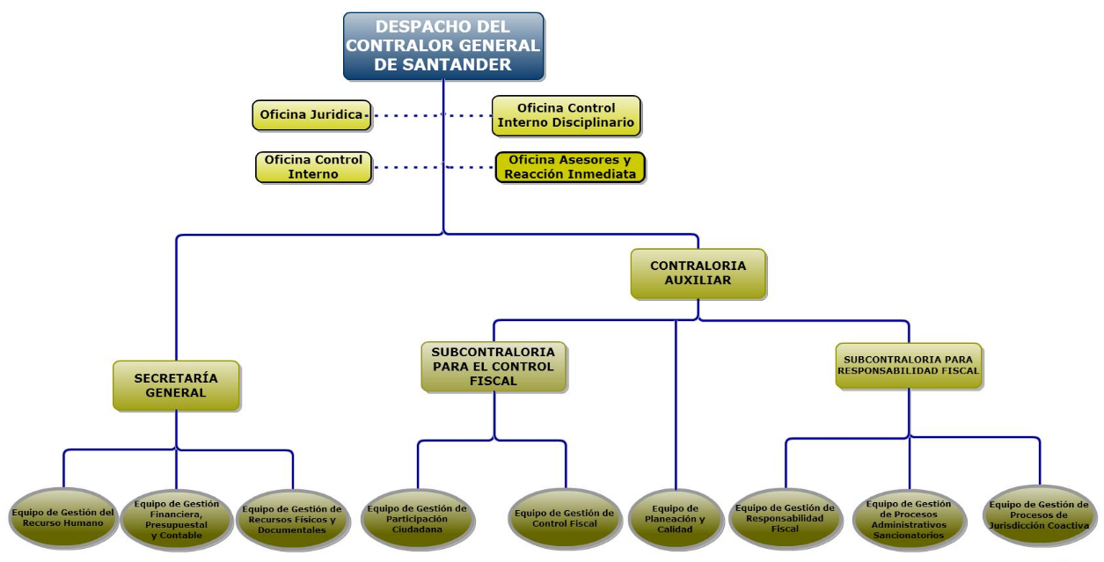

**ORGANIGRAMA CONTRALORIA GENERAL DE SANTANDER**